认证审核报告审批页
项目编号 | 0084-2021-EI
受审核方名称 | 合肥浩顺物业管理有限公司
注册地址 | 安徽省合肥市新站区颖河路以北铜陵北路以东新站总部经济大厦B22楼
经营地址 | 安徽省合肥市瑶海区嘉山路与凤台路交口龙兴苑综合楼二楼
审核类型 | EI：初审补充现场审核
认证范围 | EI:物业服务所涉及诚信相关的管理活动
审核组长结论 | ■现场审核通过□需要现场关闭不符合 □现场不通过 □其他
 | ■推荐认证注册□保持认证注册 □扩大范围 □其他
审核组长签字 | 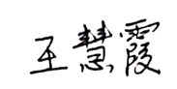
案卷评审结论 | ■案卷符合要求，推荐认证注册/保持  □案卷不符合要求，不推荐认证注册/保持
评审人员签字 | 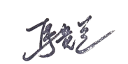
认证决定结论 | ■案卷符合要求，可以认证注册/保持  □案卷不符合要求，不可以认证注册/保持
认证决定人员签字 | 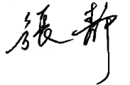 | 日期 | 2021-4-20
机构总经理审批意见 | ■认证流程符合要求，可以认证注册/保持  □认证流程不符合要求，不可以认证注册/保持
总经理签字 | 

